Универзитет у Београду

Електротехнички факултет

Едвин Маид 0117/2017

Биоскоп

Конкурентно и дистрибуирано програмирање

Београд, 2020

Датум иницијалне верзије: 21.09.2020.

Датум текуће верзије: 21.09.2020.

Место одбране: Електротехнички факултет

Биоскоп

Едвин Маид

***Садржај***

**Опис решења проблема** 3

**Функционална специикација** 6

**Отпремање и дистрибуција видео садржаја:** 6

**Прављење собе** 7

**Ажурирање стања собе** 8

**Регистрација на систем** 9

**Пријава на систем** 9

## **Опис решења проблема**

Систем се састоји од три дела

1. Централни Сервер
2. Подсервер
3. Клијентска апликација

Део „Централни Сервер“ прихвата захтеве кроисника за регистровање и пријављивање на систем, као и што омогућава пријављивање и синхронизацију подсервера

Део „Подсервер“ прихвата, обрађује корисничке захтеве и шаље одговарајуће одговоре.

Део „Клијенткса апликације“ приказује стање апликације као и пружа портал ка интеракцији да дистрибуираним системом

Клијент како би прицтупио систему се логује коришћењем првог екграна приказаног на слици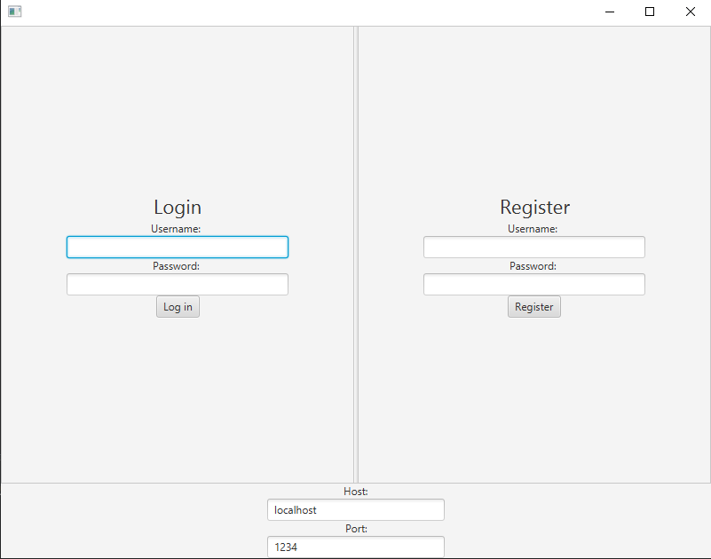 како би могао да се логује прво мора да обезбеди јединствени налог коришћењем менија за регистровање на систем. Како би клијент могао да се конектје на више различитих дистрибуираних мрежа омогућено му је да постави адресу као и порт централног сервера на који се конектује. Уколико покуша да приступи систему са налогом који не постоји или је шифра нетачна захтев се одбија и уколико корисник покуша да се региструје са налогом који већ постоји приказује је се порука грешке, уколико је наведени централни сервер непостојећи или недоступан или пак нема ни један подсервер повезан, онда се тај захтев за логовање одбија са приказаном грешком.

Након логовања корисник приступа следећем екрану (слика испод) који поред менија отвара и засебни прозор на којем се иписују обавештења када је неко додат у собу. У менију су укључене три опција које вас прослеђују на следеће подменије, за оптремање видео садржаја, за гледање видеосадржаја и за одјаву од система. Одјава уништава додатни прозор.

Опција за отпремање видео садржаја отвара прозор којим можете да изаберете фајл који желите да отпремите на мрежу.

Опција за одјаву са система вас враћа на претходни екран.

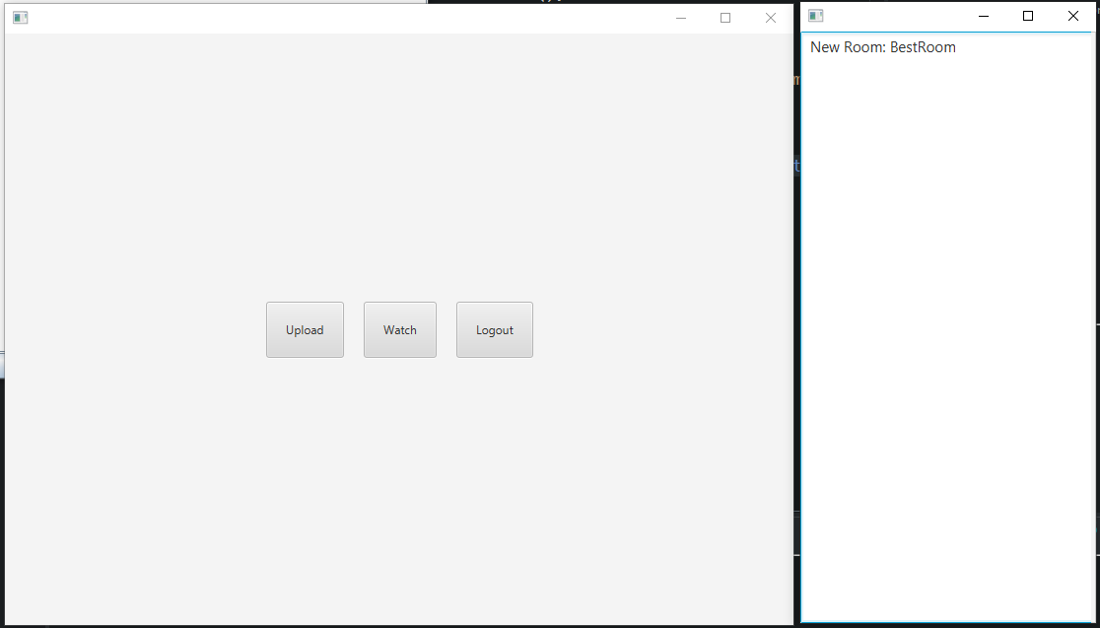

Опција за гледање вас прослеђује на следећи приказани екран, на којем можете да направите да изаберете филм и пријатеље које желите да додате како бисте направили собу, такође можете да гледате сами. 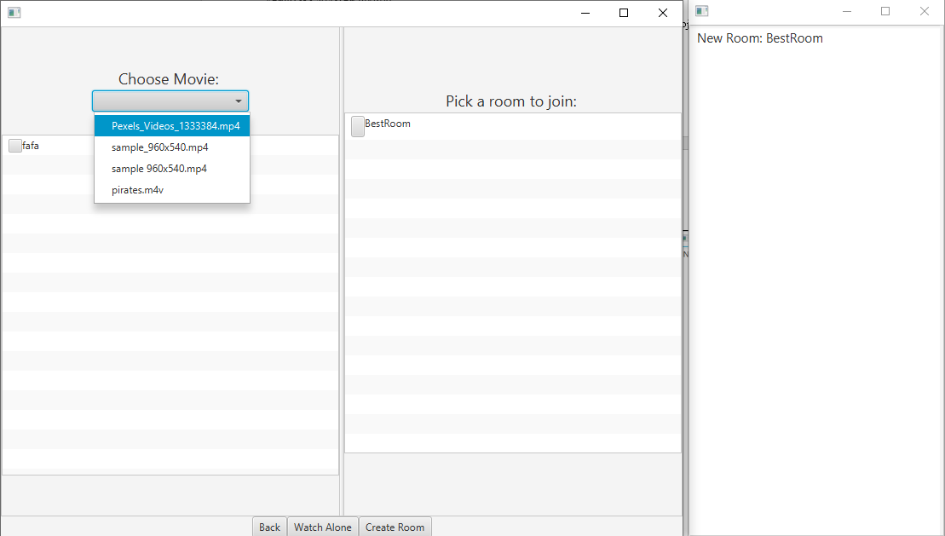

Обе опције за гледање вас прослеђују на екран за гледање на којима уколико гледате сами или сте администратор собе имате могућности за покретање, пазирање и премотавање видео садржаја, уколико се само гост у соби онда можете само да гледате видео садржај, уколико администратор собе изгуби конекцију или из било ког разлога престане да гледа у неком коначном времену ће се филм паузирати за све госте собе. За исцртавање видео садржаја се користи библиотека javafx која има класу MediaPlayer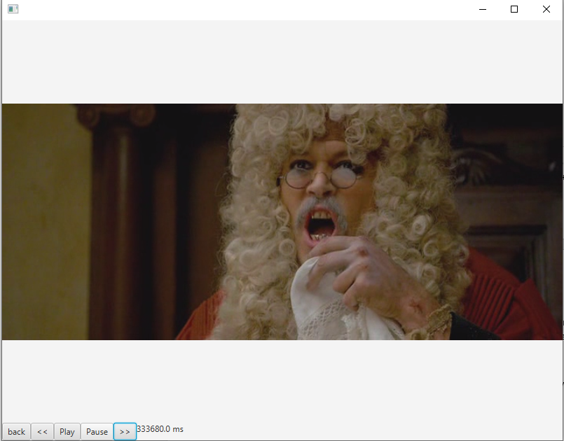

Приликом покретања централног сервера можете да изаберете опцију -nogui која вам омогућава да покренете централни сервер у конзоли, иначе се отвара у засебном прозору у којем се приказују логоване информације о стању.

За разлико од централног сервер покретање подсервера укључује и додатне кораке, потребно је навести адресу и порт централног сервера на који се конектује, такође је подребно навести и директоријум у којем ће смештати филмове које тај подсеревер поседује, битно је да се фајл под називом index не модификује како би програм исправно радио. Број подсервера конектованих је произвољан. Приликом губитка конекције подервер улази у стање реконектовања где у константим интервалима поновно покушава да се конектује на централни сервер који је био постављен иницијално. Екран подсервера изгледа идентично екрану централног сервер и такође је могуће покренути апликацију са модификатором -nogui.

Кориснички интерфејс централног сервера као и подсервера има дугме које функционше исто као и Х дугме а то је да гаси програм заједно са свим својим споредним агентима.

Није дозвољено више филмова отпрмеати са истим именом јер има се користи као јединствени идентификатор фајла који се чува на подсерверу.

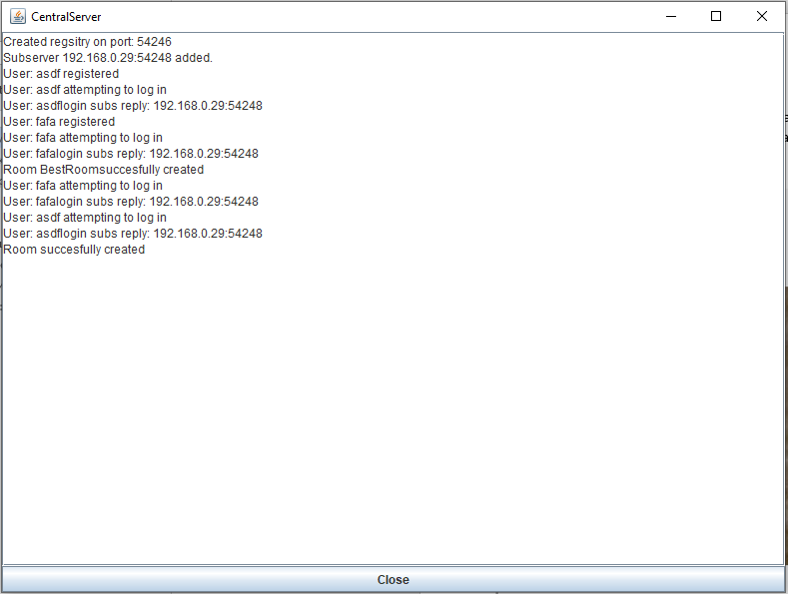

## **Функционална специикација**

Пројекат се састоји из четири механизама који омогућавају све коририсничке случајеве коришћења ти механизми су отрпемање и дистрибуција видео садржаја, прављење собе и ажурирање стања собе

### **Отпремање и дистрибуција видео садржаја:**

Репетитивним позивими РМИ методе upload корисник снабдева подсервер филмом у пакетима, када је последњи пакет достављен онда се позива метода uploadFinished на подсерверу што подсерверу омогућава да јави централном серверу да постоји нови филм методом РМИ newMovie која се позива на централном серверу.

Сваки подсервер поседује додатну нит која се назива MovieElf ова нит се блокира и чека да прими сигнал од стране центрланог сервера позивом РМИ методе newMovie на страни подсервера, ова метода буди наведену нит која онда дохвата објекте типа Order са централног сервера затим помоћу тог објекта делове новопристиглог филма дохвата од подсервера који га поседују.

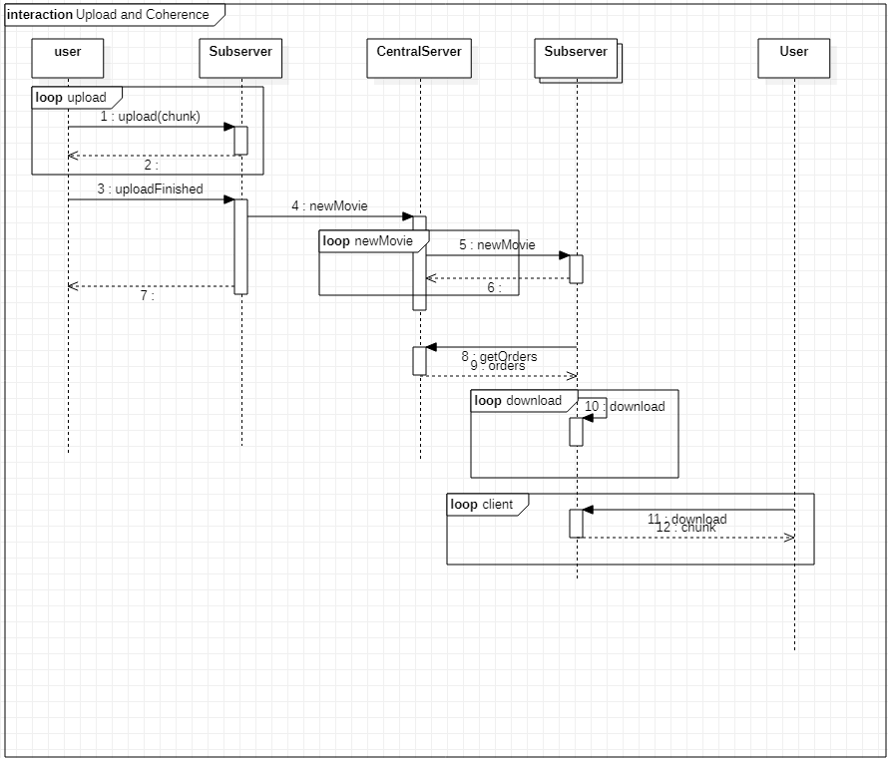

### **Прављење собе**

Корисник шаље подсерверу захтев за прављење собе који се прослеђује централном серверу РМИ позивом методе “newRoom” који даље обавештава остале собе позивањем РМИ метода “newRoom” на страни подсервера, приликом додавања нове собе подсервер упућује обавештење корисницима који су у тој соби, међутим то не ради позивом РМИ него чека да засебна нит клијентке апликације упути захтев за провером за обавештења, уколико има нових обавештења приказују се.

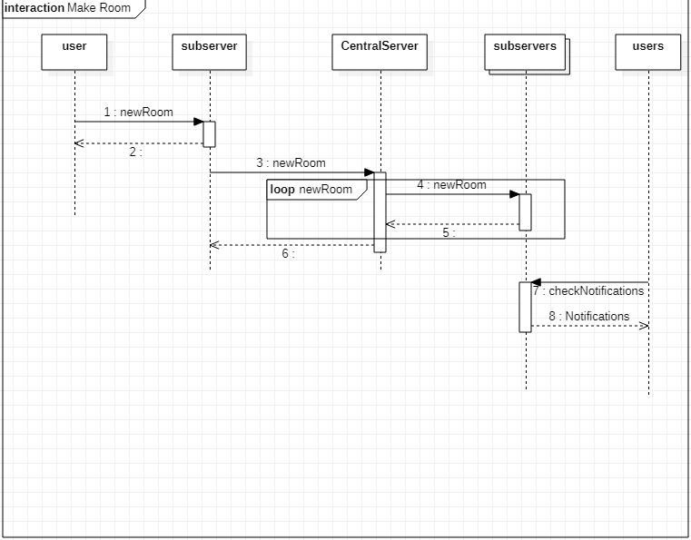

### **Ажурирање стања собе**

Централни сервер бележи последња стања соба како би могао да омогући синхронизацију између подсервера који омогућавају својим клијентима да гледају видео садржај у реалном времену у истом тренутку. Корсник који је администратор у соби покреће споредну нит која у регуларним интервалим упућује РМИ позив методе “setRoomState” централном серверу како би могао да ажурира тренутно стање собе, на страни госта који гледа видео садржај исте те собе покреће споредну нит која проверава да ли има пристиглих нових стања и уколико је ново стање довољно различито од тренутног стања тј тренутнка видео садржаја који се приказује онда се ажурира тренутно стање, у случају да центрлани сервер примети да се соба није ажурирала неко предвиђено време он упућује осталим коринсицима сове ново стање у којем је соба паузирана и чека се клијент са улогом администратор да настави.

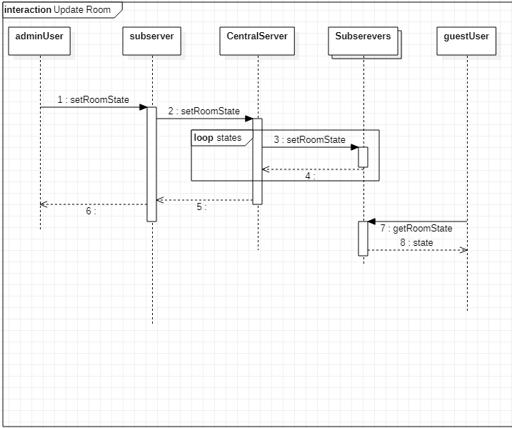

### **Регистрација на систем**

Корисник шаље захтев за регистрацију директно на централни сервер који је обрађује и утрвђује да ли тај користник већ постоји, уколико не постоји бира један од расположивих подсервера односно онај са најмањим бројем додељених корисника и њему додељује новог корисника.

### **Пријава на систем**

Корисник шаље захтев за пријаву директно централном серверу који рутира корисника ка свом доељеном подсерверу којем упућује РМИ позив за проверу креденцијала за пријаву на систем

